



**软件需求规格说明书**

项目名称： 捷河计算机预约维修系统

团队名称： 孤寡老人队

团队编号： 202121

团队成员： 201871010125 王玉江

201871010124 王生涛

目录

1. 引言 3

1. 1 编写目的 3

1. 2 背景 3

1. 3 参考文献 3

2. 任务概述 3

2. 1 目标 3

2. 2 用户的特点 4

2. 3 假定和约束 4

2.3.1 技术可行性 4

2.3.2 经济可行性 4

2.3.3操作可行性 4

2.3.4法律可行性 5

2.3.5社会可行性 5

3. 需求规定 5

3. 1 对网络的规定 5

3. 2 对性能的规定 5

3.2.1灵活性 5

3. 3 软件维护 6

4. 系统相关图例 6

4. 1 数据流图 6

4. 2 数据字典 6

4. 3 软件系统状态图 7

5. 团队项目的WBS 7

5. 1 系统功能分解图 7

5. 2 WBS 8

# 1. 引言

## 1. 1 编写目的

本说明书详细地介绍系统所包含的需求，以便用户能够确认项目的确切需求以及开发人员能够根据需求设计编码，以下叙述用户合文字描述，数据流图，E-R图以及软件系统状态图等来描述教师报课系统的功能，是根据用户需求调研所编写的，该说明书的编写就是为了方便广大用户对本系统有更加清晰的了解。

## 1. 2 背景

## 现在电脑维修大部分人非选择直接带上电脑出门寻找维修店，寻找的过程中浪费时间并且在维修点也要慢慢的等待如果有急事就会冲突。预约服务可以节省客户的宝贵时间，客户根据自己的时间有计划地进行选择安排，专享预约通道的贴心服务。避免长时间等候，独享预约服务通道，提前预约能让商家提前获知客户的服务需求，提前为客户准备详尽的处理方案，提供快捷优质的服务。提高客户的体验满意度。既满足了客户的修理电脑更便捷的需求也使得进入我们系统的商家有更广泛的收益和更高效的工作。

## 1. 3 参考文献

[1]《软件工程》 编著： 瞿中 宋琦 刘玲慧 王江涛 出版社： 人民邮电出版社

[2]《软件工程实用教程》（第2版） 编著： 陶华亭 吴洁 魏里 出版社： 清华大学出版社

[3]《软件需求》（第 3版） 编著： Karl Wiegers Joy Beatty 出版社： 清华大学出版社

# 2. 任务概述

## 2. 1 目标

计算机维修预约系统是为了增强计算机维修服务管理能力而设计开发出来的系统。系统设计的目的是为了对计算机维修需求实现最便捷服务，提供计算机维修服务信息，为决策提供支持，给用户及时沟通需要提供方便，配合与其它计算机维修人员的工作。

## 2. 2 用户的特点

客户：适用于任何使用计算机的人

维修人员：工作为计算机维修的人员

系统管理维修人员：对计算机知识掌握，并且对于系统管理与维修相关技术精通。

## 2. 3 假定和约束

### 2.3.1 技术可行性

本系统前台主要使用JSP作为开发语言，后台使用MySQL作为数据库管理系统，开发出的一个基于Web技术的B/S结构的计算机维修预约系统。MySQL数据库先编写对数据库操作的类，包括：连接数据库、执行sql语句、关闭数据库连接等。其次，编写一个用于对网站进行数据库操作的类，包括：信息的增加、修改、删除和查询等。最后，编写一个用于对用户相关信息进行数据库操作的类，包括：对表信息的增加、修改、删除、查询等。

### 2.3.2 经济可行性

该项目能够以较低的成本获取较大的经济效益，有利于计算机普及发展，进一步推动我国经济的发展。

### 2.3.3操作可行性

用户通过这款软件能够以简单的可视化方法，直观的展示知识图谱，比如可以看到有多少主体，多少关系等，可以使交互式可视化。基于生成的知识图谱，也可以实现简单的语义查询等。输入你想要了解的相关信息，便可以得到你想要知道的结果，具有良好的人机交互性。

### 2.3.4法律可行性

该项目的整个开发过程没有违反法律规定，所以在法律上是可行的。

### 2.3.5社会可行性

既满足了客户的修理电脑更便捷的需求也使得进入我们系统的商家有更广泛的收益和更高效的工作。

# 3. 需求规定

## 3. 1 对网络的规定

（1）安全、稳定、可靠

数据库在设计的时候一定要选择安全合理的框架系统流程，存储数据的硬件

条件一定要够规格，选择稳定的网络，表的设计要合理，遵循数据库设计的基本

原则，网络产品的选择也要格外谨慎。

（2）设备维护起来一定要容易一些，可以引进先进的管理措施，网络设备中使用的网络协议要符合管理中心的规定，相关网络软件的选择也需要与网络设备相匹配。

## 3. 2 对性能的规定

该系统注重软件功能的实现，对硬件需要不高，这样既节省经济有节约劳动

力，而且他的功能对服务器的要求也不高，并能实现高效稳定的运行。无需大量

专业的系统管理人员，就可以完成对系统的维护。

### 3.2.1灵活性

该软件的灵活性较高，当需求发生变化时，该软件对这些变化的适应能力较强。在操作方式运行环境等方面变化时，它也能够及时的进行变化或改进。

## 3. 3 软件维护

软件维护活动类型总起来大概有四种：纠错性维护（校正性维护）、适应性维护、完善性维护或增强、预防性维护或再工程。除此四类维护活动外，还有一些其它类型的维护活动，如：支援性维护

# 4. 系统相关图例

## 4. 1 数据流图

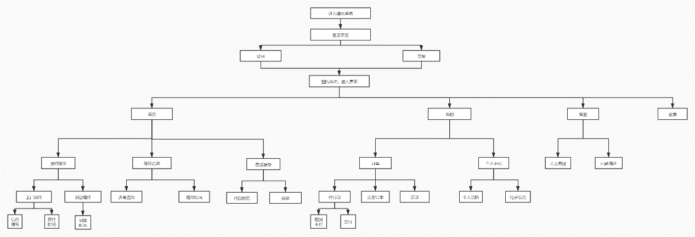

## 4. 2 数据字典

ER图

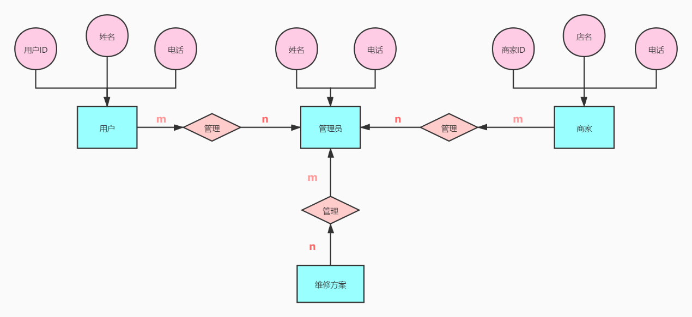

## 4. 3 软件系统状态图

# 5. 团队项目的WBS

## 5. 1 系统功能分解图

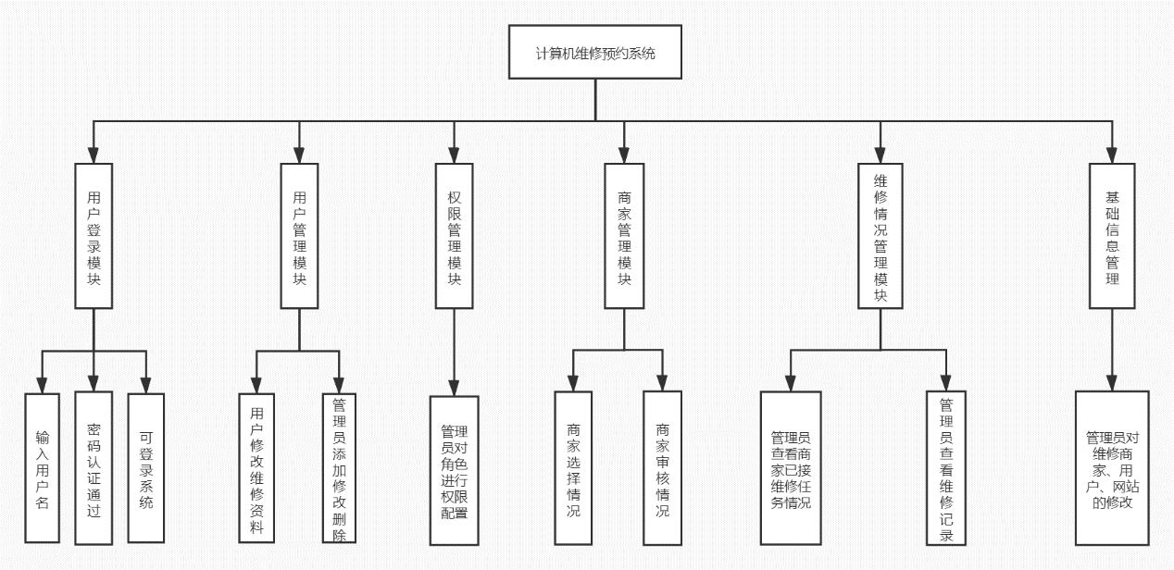

## 5. 2 WBS

